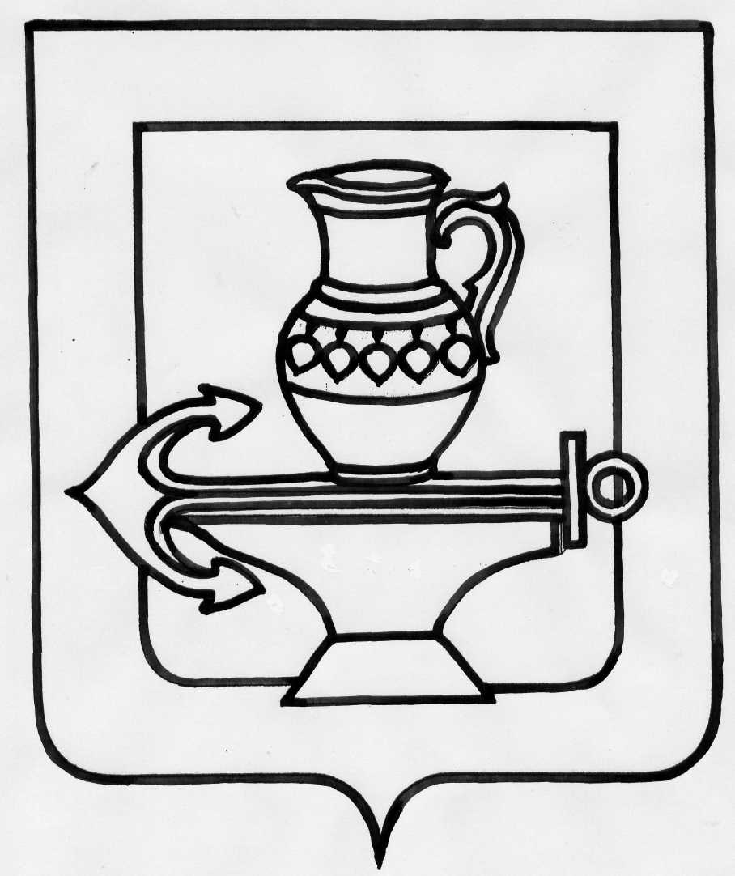

СОВЕТ ДЕПУТАТОВ СЕЛЬСКОГО ПОСЕЛЕНИЯ
БОРИНСКИЙ СЕЛЬСОВЕТ
ЛИПЕЦКОГО МУНИЦИПАЛЬНОГО РАЙОНА
ЛИПЕЦКОЙ ОБЛАСТИ
РОССИЙСКОЙ ФЕДЕРАЦИИ

Шестьдесят первая сессия шестого созыва

РЕШЕНИЕ

__________ № _____

О внесении изменений в "Положение о земельном налоге на территории сельского поселения Боринский сельсовет", принятое решением Совета депутатов сельского поселения Боринский сельсовет Липецкого муниципального района Липецкой области от 09.10. 2019 года № 385

Рассмотрев протест прокуратуры Липецкого района от 22.03.2024 года № 81-2024 на Положение о земельном налоге на территории сельского поселения Боринский сельсовет, руководствуясь Уставом сельского поселения Боринский сельсовет Липецкого муниципального района Липецкой области Российской Федерации, Совет депутатов сельского поселения Боринский сельсовет Липецкого муниципального района Липецкой области

РЕШИЛ:

1. Внести изменения в "Положение о земельном налоге на территории сельского поселения Боринский сельсовет", принятое решением Совета депутатов сельского поселения Боринский сельсовет Липецкого муниципального района Липецкой области от 09.10.2019 № 385 (с изменениями от 29.11.2019 № 406, от 26.01.2023 № 126, 07.04.2023 № 137) согласно приложению.
2. Направить настоящее решение главе сельского поселения Боринский сельсовет Липецкого муниципального района Липецкой области для подписания и обнародования.
3. Настоящее решение разместить для открытого доступа на видном месте в установленном режиме работы в помещении администрации сельского поселения, сельской библиотеке, сельском доме культуры, помещении почты, на доске объявлений и на официальном сайте администрации сельского поселения Боринский сельсовет в информационно-телекоммуникационной сети "Интернет".
4. Настоящее решение вступает в силу со дня его официального обнародования.

Председатель Совета депутатов
сельского поселения Боринский сельсовет
Липецкого муниципального района В.С. Бунеев

Приложение к решению сессии Совета депутатов сельского поселения Боринский сельсовет Липецкого муниципального района Липецкой области от _________ года № ___

Изменения в "Положение о земельном налоге на территории сельского поселения Боринский сельсовет ", принятое решением Совета депутатов сельского поселения Боринский сельсовет Липецкого муниципального района Липецкой области от 09.10.2019 года № 385

Статья 1
Внести в "Положение о земельном налоге на территории сельского поселения Боринский сельсовет", принятое решением Совета депутатов сельского поселения Боринский сельсовет Липецкого муниципального района Липецкой области 09.10.2019 года № 385 (с изменениями от 29.11.2019 № 406, от 26.01.2023 № 126, 07.04.2023 № 137) следующие изменения:
Абзац 3 пункта 2.1 статьи 2 Положения изложить в новой редакции:
"занятых жилищным фондом и (или) объектами инженерной инфраструктуры жилищно-коммунального комплекса (за исключением части земельного участка, приходящейся на объект недвижимого имущества, не относящийся к жилищному фонду и (или) к объектам инженерной инфраструктуры жилищно-коммунального комплекса) или приобретенных (предоставленных) для жилищного строительства (за исключением земельных участков, приобретенных (предоставленных) для индивидуального жилищного строительства, используемых в предпринимательской деятельности)".
Статья 2
Настоящие изменения вступают в силу со дня их официального обнародования.

Глава администрации сельского поселения
Боринский сельсовет
Липецкого муниципального района Е.В. Воропаева

